Проверочная работа по теме «Древние культуры на территории Московской области» к уроку 2.
Письменные вопросы.
1.Основные теории происхождения и эволюции древнего человека. ( нарисовать схему с указанием времени появления подвидов).
2. Когда и почему человек пришел на подмосковную землю?
3. Почему первыми постоянными жителями стали льяловцы? Почему каждая археологическая культура занимала большее место, чем предыдущая?
4. Почему фатьяновцы вытеснили льяловцев?
Дайте определение понятиям.
Археологическая культура, палеолит, мезолит, неолит, чоппер, чоппинг, бифас, рубило,городище.
Работа с историографическим источником.
Прочитайте отрывок из статьи Е.Ю. Тавлинцевой и кратко ответьте на следующие вопросы. Используйте информацию из статьи, а также знания по курсу истории.
- Назовите археологическую культуру. Почему она получила такое название?
- О каком первобытном периоде, эпохе идет речь? Назовите не менее трех подтверждений.
- На основе текста и знаний по истории назовите эпохи, предшествовавшие этому этапу развития.
Постепенно человек начинает видоизменять окружающую среду, вырубаются леса, на свободных от леса участках устраиваются пашни и пастбища. Как показало обследование окрестностей, его округа активно осваивалась и в радиусе 3 км от основного, центрального поселка. Вокруг него возникали селища, в том числе и сезонные. Все они располагались вблизи пахотных участков и источников водоснабжения. Земледелие составляло одну из основ хозяйства того времени. Выращивали просо, ячмень, пшеницу…
В керамическом производстве господствовала традиция изготовления сетчатых и гладкостенных горшков со слабо изогнутыми стенками. Орнаментировалась, как правило, только верхняя часть сосудов.
Очевидно, часть хозяйственной утвари была изготовлена из дерева, но деревянные предметы, как правило, не сохраняются. Однако, бывают и счастливые исключения. Во время раскопок на….городище в руки археологов попали две редкие находки: дно берестяного туеса и деревянная ложка. Возраст последней – почти 2 тысячи лет…
На этом этапе предметы из железа малочисленны, и их ассортимент не отличается разнообразием. Большая часть предметов изготовлялась из кости, более дешевого и доступного материала в отличие от железа, которого было мало, а техника его обработки была еще далека от совершенства.
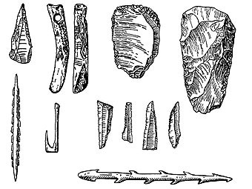
Люди переходного периода.
Пользуясь иллюстрациями и материалом урока заполните таблицу.
 | Люди переходного периода | Льяловская культура | Фатьяновская культура.
Находки
Время существования
Занятия
Погребальный комплекс
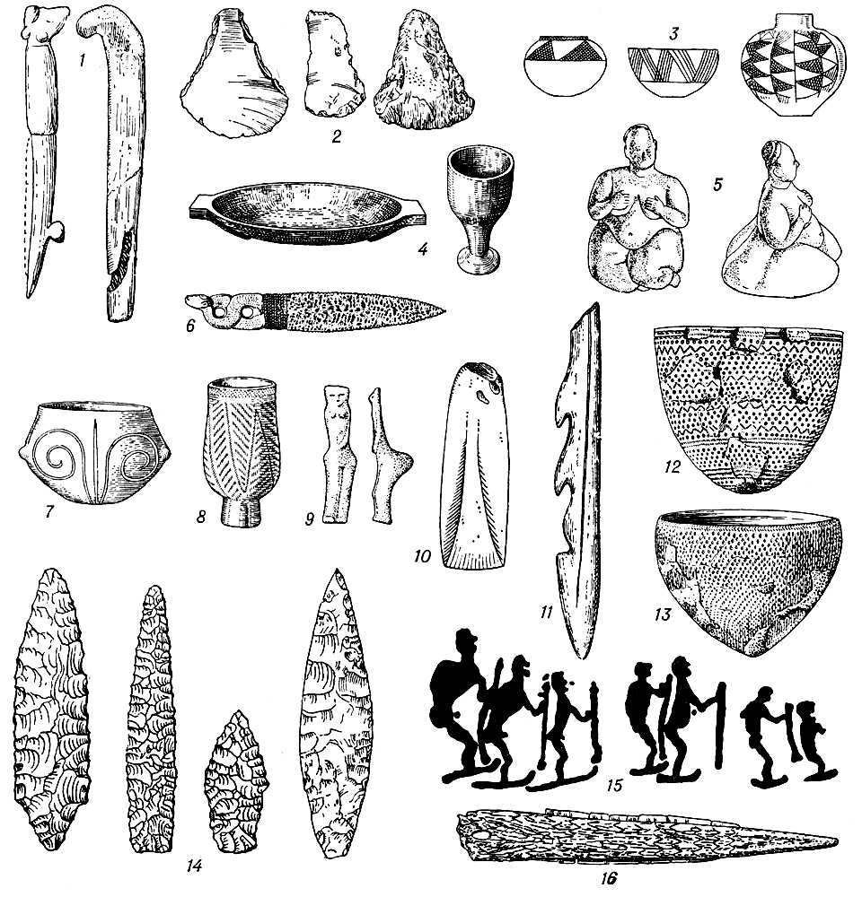
Льяловская архелогическая культура.
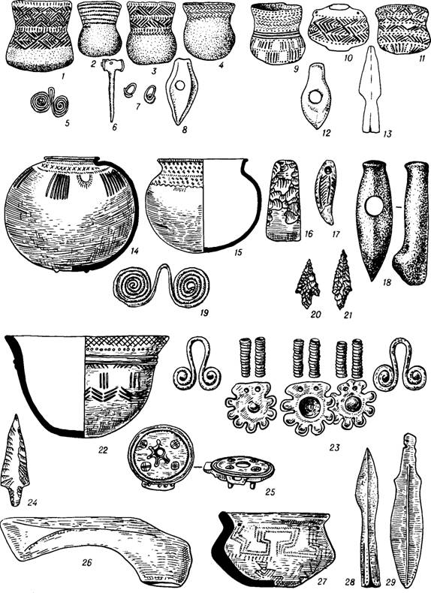
Фатьяновкая археологическая культура.

